Описание холодного оружия

в протоколе обыска, осмотра должны быть отражены его внешние признаки в таком объеме, чтобы по ним можно было судить о виде оружия [8]:
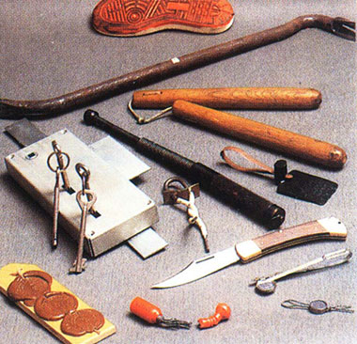
- конструкция ХО
- размеры
- составные части
- способ крепления рукоятки к клинку
- материал, из которого изготовлены оружие, цвет, прочность, характер поверхности;
- форму клинка, заточку лезвия и конца клинка, степень остроты заточки;
- упругость клинка, имеются ли долы на клинке, ребра жесткости;
- имеется ли ограничитель на рукоятке.

